說話工作紙（二）
主題：機靈的老鼠

姓名： |  | （ ） | 班別： | 小五 | （ ） | 日期：

一. 看圖說故事：

請依圖畫的內容，說出一個完整的故事。

請注意以下幾個方面：
- 時間
- 地點
- 人、物
- 情節過程
- 人物的心理活動
- 結尾

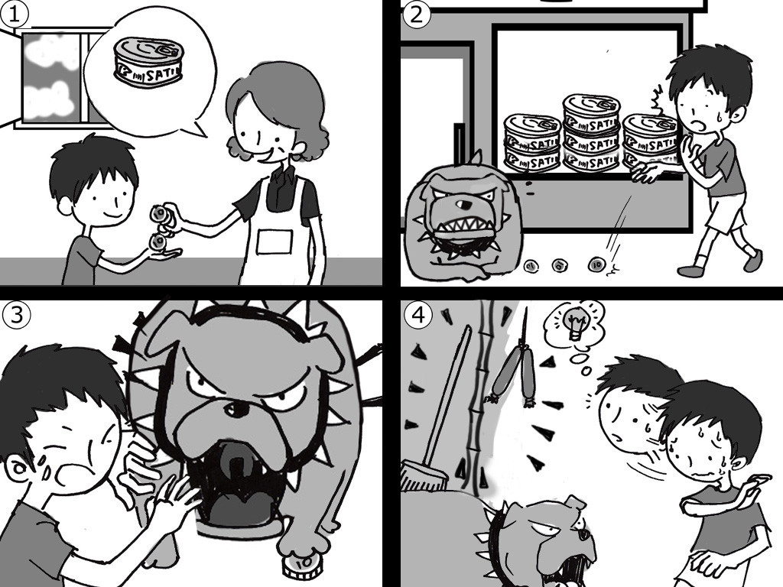

二. 講故事大賽：

四人一組，輪流說出一個完整的故事，時限為兩分鐘。

講故事的要求：
- 清楚及順序講述故事實
- 能加入合理的想像
- 咬字清楚、聲調適中

聆聽同學講述的故事，用下列評分表評分：

<評分表>

評核組別：＿＿＿＿＿＿＿

被評核組別 | 情節內容  細致具體，層次分明，曲折生動  （40分） | 語言表達  準確規範，抑揚頓挫，感情豐富  （40分） | 動作表情  配合內容表達，豐富自然  （20分） | 總分  （100分） | 名次

